**25 апрель- нохчийн меттан Де.  
«Ларбе мотт, хазбе и …»**

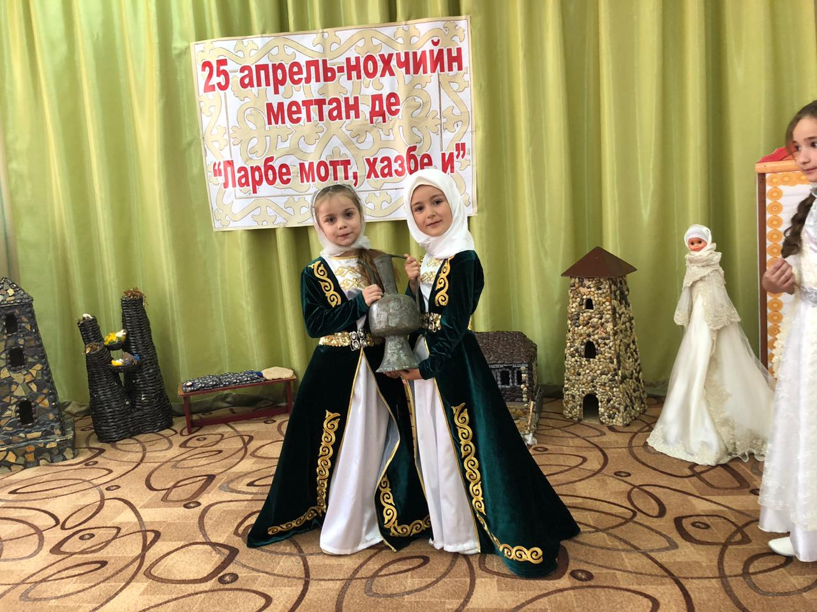

Музыкальный руководитель: Солтыгова М.А.

***1алашо:***вайн мотт уггаре а исбаьхьчу, хазачу меттанех цхьаъ хилар довзийтар; вайн а, кхечу къаьмнийн а яздархоша а, 1илманчаша а нохчийн меттан хадийна лакхара мах бовзийтар; дешархойн дегнаш чу шайн ненан матте бовха безам кхоллар.

*Цхьанакхетар д1адахьаран кеп:*

**Видеоролик «Нохчийн мотт»**

**Звучит чеченская мелодия.**

**Вед**.1-Де дика хуьлда ,тхан хьоме доттаг1ий.

**Вед**.2-Маршалла ду шуьга массаьрга ,х1окху дезчу дийне –Нохчийн меттан Дийне гулбеллачаьрга.

**Вед**.Дезденош тайп-тайпана ду:хьехархойн ,лоьрийн,студентийн иштта д1а кхин а.Ткъа хьенан дезде ду Нохчийн меттан Де?

**Вед**.Нохчийн мотт буьйцуш а ,1амош а и бийца лууш волчу х1ораннан а . Делахь х1ета ,массо а къоман уггаре коьрта билгало мотт бу. Нохчийн Маттаца схьакхачийна вайга вайн дайн-наноша халкъан иэс,амал,г1иллакхаш. Къомо шен мотт хьалаайбар- цо шен синкхетам самабаккхар ду.

**Вед.** НР президента Р.А.Кадыровс шен Указца «Нохчийн меттан Де» -д1акхайкхийна апрель беттан 25-г1а де. Оцу указца цо гайтина шен матте болу ларам.

**Вед**. Х1окху дезчу денца декъал дан вовшахкхетта вай берийн бешара белхалой, кхиорхой, иштта, деригге нохчийн къам а. Вайна тахана хезар ю нохчийн маттах лаьцна стихаш а, вайн Даймахках лаьцна иллеш а, вайн къоман хелхарш а.

**Ткъа х1инца __________________________ц1е йолу эшар д1алокхар** ю__________________________________

**Вед**.

19-чу б1ешарахь ваьхначу Кавказан этнографа Петр Карлович Услара, нохчийн маттах лаьцна кху кепара яздина: «Нохчийн мотт ч1ог1а къен хетар даржош берш, цунах цхьана а кепара кхеташ боцу нах бу.Мелхо а и мотт шен г1оьнца адаман ойланаш –уггаре а к1оргера аг1онаш йийцалур йолуш,ч1ог1а хьалдолуш бу»

**Вед**.Ткъа вайн г1араваьллачу яздархочо ,поэта Шайхи Арсанукаевс шайн «Ненан мотт» стихотворенехь аьлла хьекъале дешнаш.

Д1айоьша _____________________________________________________

Ненан Мотт  
Доьзалехь бийцар а дастама хеташ,  
Хьуо винчу ненан мотт д1атесна ахь.  
"Сов къен бу дешнашна, бац атта кхеташ!" -  
Бохуш, и сийсазбан ца хета иэхь.  
Ладог1ал цкъа соьга, "хьекъале корта",  
Ладог1ал, яккхий д1а лергара потт:  
Йист йоцу х1орд санна, бу хьуна шорта  
Ша хууш волчунна вайн нохчийн мотт.  
**Вед**.Цу хенахь дуьненан воккхачу яздархочо Лев Николаевич Толстойс нохчийн маттах лаьцна кху кепара аьлла хилла: «Нохчийн мотт уггаре а хазачу а ,хьалдолчу а меттанех цхьаъ бу ,нагахь кхочуш дика иза хууш хьо велахь»Цо билгалдинарг мехала маь1на ду.

**«Даймохк» ц1е йола илли д1аола_____________________________**

**Вед**. Нохчийн меттан хазалла а, исбаьхьалла а гойтуш язйина вайн яздархоша ,поэташа а Билал Саидовс, Абузар Айдамировс., М.Мамакаевс иштта д1а кхиа.Х1инца цаьрга цхьайолчаьрга вай ладуг1ур ду.

«Со вина Кавказан ломахь» ц1е йола Абузар Айдамировс язъина стих д1айоьша __________________________________________________________________

Со вина Кавказан ломахь,  
Къоьжачу баххьашна юккъехь.  
Аьрзунийн баннашна уллохь  
Нанас со кхиийна берахь.

Цигахь со набарна товжош,  
Цо олу аганан илли.  
Декара, дог хьоьстуш довха,  
Сан нохчийн маттара илли.

Сарахь цо туьйранаш дуьйцуш,  
Со цунах хьерчара кхоьруш,  
Я халкъан илли цо олуш,  
ДIатуьйра набаро хьоьстуш.

**Вед.** Ненан маттал хаза а, сийлахь а х1ума дан а дац, хила йиш а яц. Мел нуьцкъала, массо а аг1ор бийца таро йолуш бу вайн нохчийн мотт:

Хьешашка – оьзда,

Доттаг1чуьнга – мерза,

Мостаг1чуьнга – буьрса,

Захалонна – хаза,

Масла1атана – к1еда,

Берашка – эсала.

Амма кхетам к1езиг болчу адамийн ницкъ ца кхочу цуьнан мах хадо. Цара 1амо а, бийца а хала хиларна т1етоьтту шайн ледарлонна.

Халкъан мотт – халкъан историн куьзга ду.»

Ткъа х1инца, вай хьовсар ду _______________________ц1е йолучу звбврен суьрте.

Сценка ____________________________

**Вед**. Хьоме бу нохчашна Ненан мотт а ,вина мохк а ,къоман 1адат а, г1иллакх. Вайга х1ун я муха дийцалур дара б1е шо хьалха Иордане , Шеме , хонкаре д1абахана хиллачу нохчаша ненан мотт бицбалийтина хиллехь..

**Вед. Сулейманов Ахьмада аьлла**:»Кхо х1ума ду кху дуьненчохь даима а цхьаьна хила дезаш , вовшех даьккхича кхуьа а леш –Даймохккий,ненан моттий ,халккъий.» Тахана а ду сийлахь а, деза и кхоъ-Даймохккий,моттий,,къаммий-вовшех къасто йиш йоцуш.

**Х1инца вай хьовсвр ду Танзилас дечу хелхаре**

**Хелхар «Б1аьстенан хазна»**

**Вед**. Ненан меттан сийлахь хиларх теша до вай Мамакаев Мохьмада: «… шен ненан мотт халкъо сий ойбуш 1алашбахь цу халкъан парг1ато цхьаммо а хьошур яц.» бохучу дешнашца.

_____________________________д1айоьшу Ш.Арсанукаеван «Весет» ц1е йолу байт:

Хазнашлахь хазна ю ненан мотт къоман ,

Ненан мотт мел беха къам дуьсу даха ,

Ткъа нагахь, мотт шен лахь, къам лей д1адолу

ненан мотт бицбинарг сийсазво наха.

Нохчийн мотт-и къоман синхазнийн хьоста

Ларбина къийсамехь массо а ханна

Раг1 х1инца хьоьгахь ,Д1аэций хьаста

Ден весет кхочушде къонахчо сана

Ларбе мотт,хазбе и ца еш мало

Т1аккха хьайн весет деш к1анте д1ало.

**Вед**.Нохчийн мотт, хьо бека бисалахь

тахконза дисинчу аганна,

ненан мотт,хьо хезчохь бисалахь

Нана мел езачу беранна  
 Нохчийн мотт хьо бийца бисалахь

Ненан мотт мел безачунна

Нохчийн мотт ,хьо баха бисалахь

Нохчийн къам мел деха цуьнца.

Вайн цхьанакхетар чекхдла герга дахана, Дела реза хуьлийла ла дог1арна!